- АНАЛИЗ ПРЕДМЕТНОЙ ОБЛАСТИ И ОБЗОР АНАЛОГОВ
  - Анализ предметной области
Создание мобильных приложений, способных помочь пользователям улучшить концентрацию внимания, является важной и актуальной темой в настоящее время. Благодаря использованию новейших технологий, разработчики могут создавать мобильные приложения, которые позволяют пользователю стимулировать свой мозг и повышать когнитивные способности.
Одним из основных элементов, которые помогают повысить концентрацию внимания, является использование техники свободного дыхания, а также избегание сильных перепадов настроения и стрессовых ситуаций. Эти элементы могут быть включены в различные мобильные приложения, которые помогают управлять концентрацией внимания, улучшают здоровье и повышают работоспособность.
В настоящее время существует множество мобильных приложений, которые предлагают пользователю методы и техники для улучшения концентрации внимания. Например, приложения, с помощью которых можно отслеживать время, проведенное в социальных сетях или других отвлекающих приложениях, а также приложения с оповещениями, которые уведомляют пользователя о необходимости вернуться к работе после предыдущего перерыва.
Некоторые мобильные приложения также используют гаммаволны и другие механизмы для непосредственного воздействия на мозговую активность пользователя. Эти приложения часто требуют более продолжительного и регулярного использования, чтобы достичь определенного результата, но они также могут существенно повлиять на работоспособность и концентрацию внимания.
Также важным элементом является удобство использования мобильного приложения. Чем проще и понятнее приложение, тем более вероятно, что пользователь будет использовать его регулярно. Однако, необходимо учитывать, что каждый пользователь индивидуален, и то, что работает для одного, может не работать для другого.
В целом, можно сказать, что создание мобильных приложений для улучшения концентрации является интересной и перспективной темой, которая может привести к улучшению качества жизни и работоспособности пользователей. Однако, необходимо учитывать особенности каждого пользователя и создавать удобные и эффективные инструменты для повышения концентрации внимания.
Игры могут быть отличным инструментом для развития и улучшения навыков концентрации внимания. Существует множество игр на различных платформах, которые могут помочь пользователям улучшить свои когнитивные способности и сосредоточенность, например:
1. Шахматы - игра, которая требует большой концентрации внимания и планирования. Она может помочь развить у пользователя навыки стратегического мышления и принятия решений.
2. Sudoku - игра-головоломка, которая требует логического мышления и способствует повышению концентрации внимания. Решение сложных задач, как в случае с судоку, может быть отличным способом для тренировки мозговых возможностей и улучшения внимательности элементарных задач.
3. Пасьянсы - игры, которые помогают тренировать память, логическое мышление и улучшают концентрацию внимания.
4. Игры, требующие управления фокусировкой - некоторые игры обучают пользователя контролировать свою концентрацию внимания. Например, приложение "Forest" блокирует пользовательские действия, если пользователь выходит из приложения, что помогает избежать отвлекающих факторов.
5. Игры с таймером - этот тип игр помогает тренировать пользователя, чтобы он мог сфокусироваться на решении задач в условиях ограниченного времени. Это требуется, например, в играх типа Tetris или решении кроссвордов.
Игры могут быть разнообразными, но их общей особенностью является то, что они затрагивают мозг все сложнее и сложнее с каждым уровнем, что благотворно сказывается на концентрации внимания. Кроме того, многие из этих игр доступны на мобильных платформах, что позволяет пользователям обучаться и тренироваться в любое время и в любом месте.

  - Обзор существующих аналогов
Существует множество мобильных приложений, которые могут помочь тренировать и улучшать концентрацию внимания. В качестве аналогов рассмотрим несколько примеров:
1. Headspace — это приложение с медитацией и контролем дыхания, которое может способствовать улучшению концентрации внимания. Headspace включает разные программы на 10, 15 или 20 минут, которые помогают заглушить шум вокруг и помочь пользователю сфокусироваться.
К положительным качествам приложения можно отнести следующее:
- Занятия поделены на курсы с разными направлениями:
    - Основа. Включает в себя 3 базовых курса, каждый из которых рассчитан на 10 дней. Здесь вы узнаете, как правильно медитировать, и, таким образом, плавно и неспешно войдете в мир медитативных практик.
    - Здоровье: как избавиться от чувства тревоги, депрессии, снять стресс, избавиться от бессонницы, научит справляться с болью.
    - Храбрость: как справляться с сомнениями и злостью на себя и окружающих, как принимать спонтанные и неприятные изменения.
    - Счастье: как сосредоточиться на радости в жизни, дружелюбном отношении, трезвой самооценке и принятии.
    - Работа: как концентрировать внимание на важном, ставить цели, применять творческий аспект в работе и соблюдать баланс между трудовой активностью и временем отдыха.
    - Студенты: как справляться со стрессом, связанным с переездом в общежитие, как фокусироваться на получении новых знаний.
- Профессиональная сборка. Для глубокого погружения в себя.
2) Разнообразные советы по мере прохождения курсов, например, медитация для концентрации внимания вам предложит несколько раз в день, не отвлекаясь, рассматривать любой предмет от 10 до 30 секунд.
Из явных минусов можно выделить отсутствие русского языка и из бесплатного лишь курс новичка, за все остальные пакеты необходимо заплатить.
На рисунке 1.1 представлено несколько изображений из приложения.
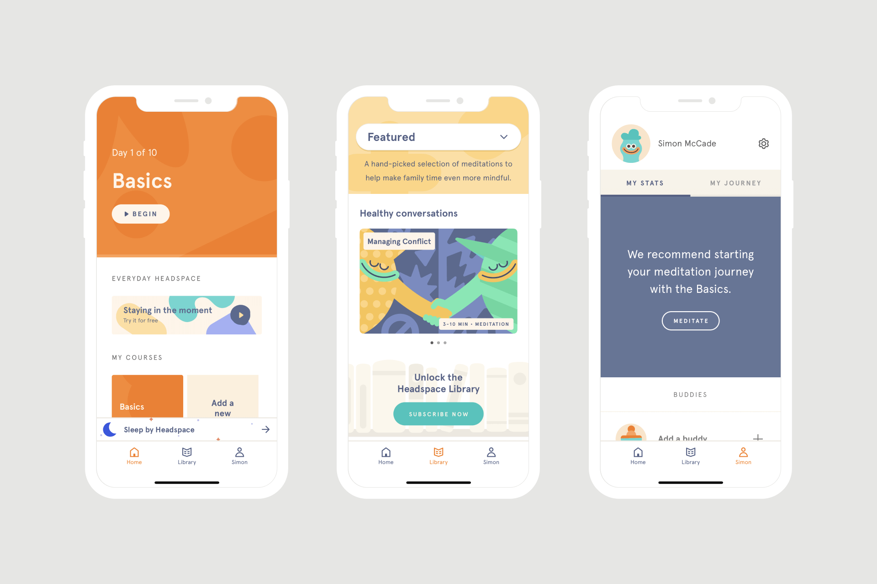
Рисунок 1.1 – приложение Headspace
2. Lumosity — это приложение с коллекцией мини-игр, которые развивают когнитивные способности, такие как память, скорость реакции и концентрация внимания. Приложение Lumosity известно тем, что сочетает различные типы упражнений, которые помогают усовершенствовать несколько функций мозга одновременно.
Из положительных качеств приложения можно выделить следующее:
- Все упражнения представлены в виде игр, что может привлечь больше детей и взрослых которые хотели бы получить больше положительных эмоций.
- Так же есть возможность играть бесплатно и без рекламы.
Из минусов можно выделить только отсутствие русского языка.
Приложение Lumosity в App Store представлено на рисунке 1.2
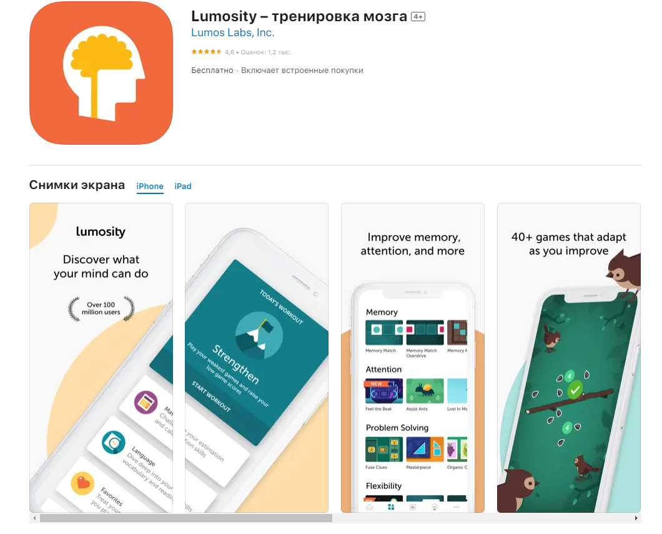
Рисунок 1.2 – приложение Lumosity в App Store
3. Focus@Will — это приложение, уникальной фичей которого является музыкальная подборка, которая способствует концентрации и эффективности в работе. Музыка, которую предоставляет Focus@Will, подобрана на основе исследований действия звуковых вибраций на мозг и позволяет работать на полную мощность.
К положительным качествам можно отнести следующее:
- Приложение позволяет своим пользователям персонализировать эффективность улучшения фокусировки, пропуская треки, которые они считают отвлекающими;
- Плеер работает на HTML5, что означает, что вы можете использовать его практически на любом устройстве.
Из минусов:
- Отсутствие выбора исполнителя;
- Вся музыка использует инструменты и в ней нету вокала;
- Русский язык отсутствует;
- Только месяц бесплатного периода, после указанного срока сервис попросит заплатить за подписку.
Внешний вид сервиса представлен на рисунке 1.3

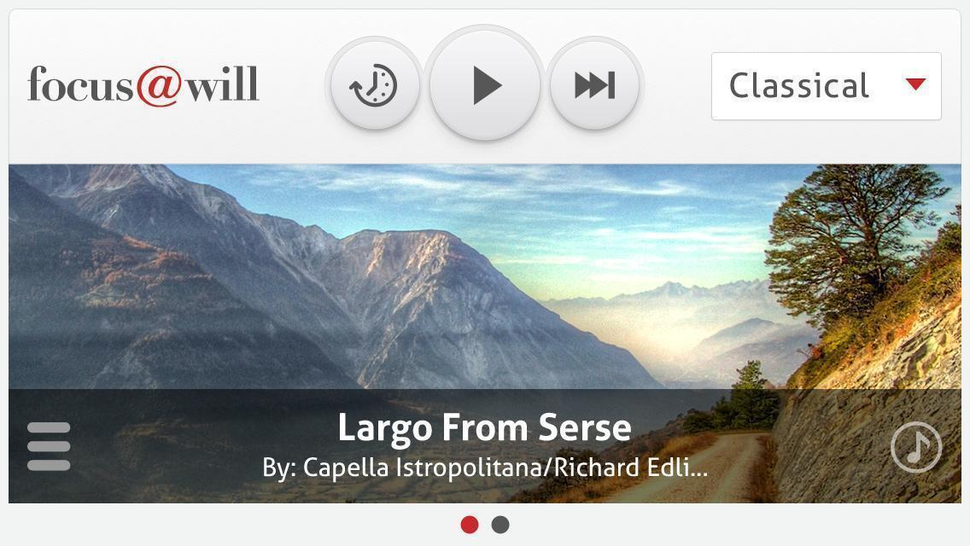
Рисунок 1.3 – сервис Focus@Will
4. Peak — это приложение с коллекцией упражнений, которые тренируют мозг в области концентрации внимания, памяти и других когнитивных навыков. Peak включает программу обучения, которая помогает пользователям развивать свои способности и максимизировать потенциал.
Плюсы приложения:
- Собирает статистику благодаря которой можно выявить свои слабые и сильные стороны;
- Можно поставить напоминания, чтобы тренироваться регулярно;
- Процесс тренировок представлен в виде игр.
Минусы:
- Более 90% упражнений платные
- Отсутствие русского языка
Превью приложения из App Store представлено на рисунке 1.4

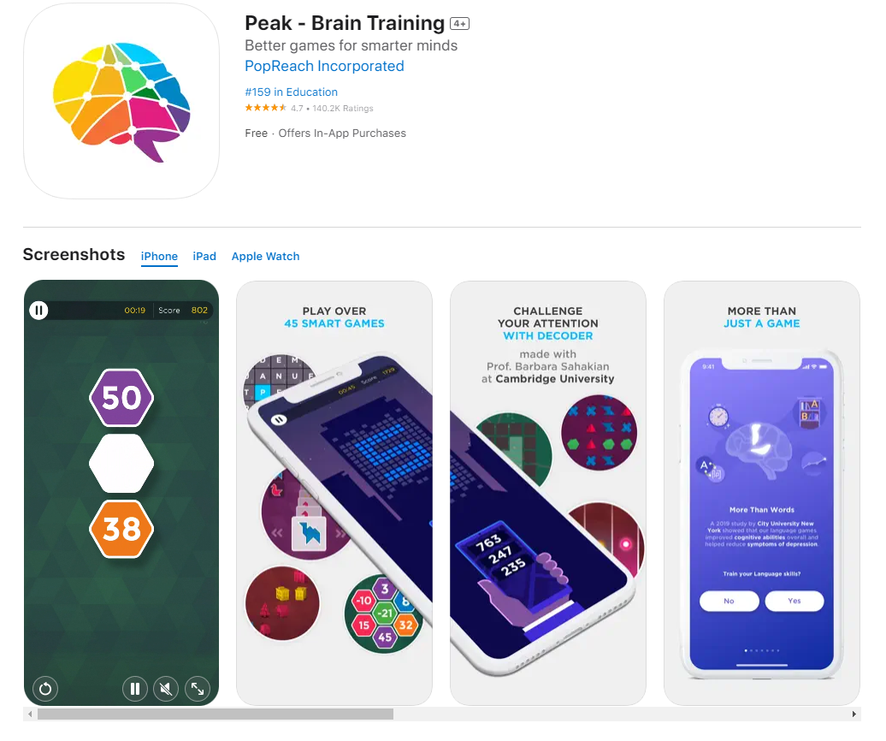
Рисунок 1.4 – превью приложения Peak
5. Brain.fm — это приложение, похожее на Focus@Will, которое предоставляет музыку, настроенную на частоты, помогающие улучшить концентрацию внимания. Brain.fm использует научный подход для создания музыки, которая может помочь пользователю сосредоточиться, бросить вызов отвлекающим факторам и повысить продуктивность.
Плюсы приложения:
- Различные таймеры, направленные на решения разных задач;
- Предлагает помощь в медитации, улучшении сна и концентрацию;
- Сервис доступен для любых устройств.
Минусы:
- Отсутствие русского языка;
- Бесплатный период только 3 дня, дальше необходимо оформлять платную подписку.
Внешний вид приложения представлен на рисунке 1.5.

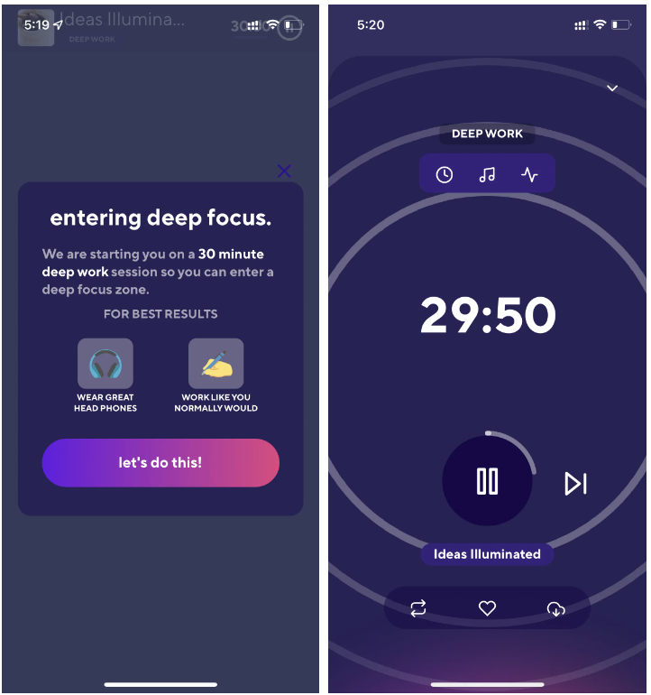
Рисунок 1.5 – приложение Brain.fm.
Эти приложения могут быть полезны для развития и улучшения навыков концентрации внимания. Они доступны на iOS и Android — это значит, что пользователи могут использовать их в любом месте и в любое время.
В результате обзора аналогов была создана сводная таблица (таблица 1.1)
Таблица 1.1 – сводная таблица аналогов.
Наименование | Просмотр статистики | Возможность выбора игр / музыки | Русский язык | Присутствие бесплатного функционала
Headspace | + | + | - | +
Lumosity | + | + | - | +
Focus@Will | + | - | - | -
Peak | + | + | - | +
Brain.fm | + | - | - | -
Разрабатываемое приложение | + | + | + | +

Главной проблемой представленных аналогов является отсутствие русского языка и большая часть функционала приложений либо платная, либо бесплатная на ограниченный срок, данные проблемы будут решены в разрабатываемом приложении.

  - Анализ проблемной области

